浙江效实中学2013—2014学年度下学期期末考试
高一化学试题

可能用到的相对原子质量：H 1 C 12 N 14 O 16 Na 23 Mg 24 Al 27 S 32 Cl 35.5 K 39 Ca 40 Zn 65 Fe 56 Cu 64
本试卷分Ⅰ卷（选择题）和Ⅱ卷（非选择题），满分100分。

第I卷 选择题（共51分）
一、选择题（包括17小题。每题3分，共51分。每小题只有一个选项符合题意。）

1．下列各组中两种气体的分子数一定相等的是
A．温度相同、体积相同的O₂和N₂ B．质量相等、密度不等的N₂和C₂H₄
C．体积相同、密度不等的CO和C₂H₄ D．压强相同、体积相同的O₂和H₂
2．下列关于氯的说法正确的是
A.Cl₂具有很强的氧化性，在化学反应中只能作氧化剂
B.若₁₇³⁵Cl、₁₇³⁷Cl为不同的核素，有不同的化学性质
C.实验室制备Cl₂，可用排饱和食盐水法收集
D.1.12 LCl₂含有1.7N_{A}个质子（N_{A} 表示阿伏伽德罗常数）
3．将钠、镁、铝各0.3mol分别放入100mL1mol/L的盐酸中，同温同压下产生的气体的体积比为
A．1：2：3 B．6：3：2 C．3：1：1 D．1：1：1
4．宋代著名法医学家宋慈 的《洗冤集录》中有“银针验毒”的记载，“银针验毒”
的原理是4Ag+2H₂S+O₂===2 Ag₂S +2H₂O，其中H₂S是
A．氧化剂 B．还原剂
C．既是氧化剂又是还原剂 D．既不是氧化剂又不是还原剂
5．两种微粒含有相同的质子数和电子数，这两种微粒可能是
①两种不同的原子；②两种不同元素的原子；③一种原子和一种分子；④一种原子和一种离子；⑤两种不同分子；⑥一种分子和一种离子；⑦两种不同阳离子；⑧两种不同阴离子；⑨一种阴离子和一种阳离子
A．①③⑤⑥⑦⑧ B．①③⑤⑦⑧
C．①③④⑤⑦ D．全部都是
6．下列关于硅单质及其化合物的说法正确的是

①硅是构成一些岩石和矿物的基本元素 ②水泥、玻璃、水晶饰物都是硅酸盐制品
③高纯度的硅单质广泛用于制作光导纤维 ④陶瓷是人类应用很早的硅酸盐材料
A.①② B.②③ C.①④ D.③④
7．下列分类或归类正确的是
①液氯、氨水、干冰、碘化银均为纯净物
②CaCl₂、NaOH、HCl、IBr均为化合物
③明矾、水银、烧碱、硫酸均为强电解质
④C₆₀、C₇₀、金刚石、石墨均为碳的同素异形体
⑤碘酒、淀粉、水雾、纳米材料均为胶体
A．①③④ B．②③ C．②④ D．②③④⑤

8．设N_{A}为阿伏加德罗常数的值，下列叙述不正确的
A．5 g质量分数为46%的乙醇溶液中，氢原子的总数为0.6 N_{A}
B．5.6 g铁与0.1 mol氯气充分反应转移电子数为 0.2 N_{A}
C．50 mL 12 mol•L⁻¹ 浓盐酸与足量二氧化锰加热反应，转移电子数为0.3 N_{A}
D．常温常压下，46 g NO₂ 与 N₂O₄的混合气体中含有的原子总数为3 N_{A}
9．下列离子方程式书写正确的是
A. Ba(OH)₂溶液与稀硫酸反应：Ba²⁺+OH⁻+H⁺+SO₄²⁻=BaSO₄↓+H₂O
B. Fe与FeCl₃溶液反应：Fe+Fe³⁺=2Fe²⁺
C．大理石中加入稀盐酸：CaCO₃+2H⁺=Ca²⁺+CO₂↑+H₂O
D. AlCl₃溶液中加过量氨水：Al³⁺+3OH⁻=Al(OH)₃↓
10．美国“海狼”潜艇上的核反应堆内使用了液体铝钠合金(单质钠和单质铝熔合而成)作载热介质，有关说法不正确的是
A．合金的熔点一般比组分金属低
B．铝钠合金若投入一定量的水中可得无色溶液，则n(Al)≤n(Na)
C．铝钠合金投入到足量氯化铜溶液中，会有氢氧化铜沉淀也可能有铜析出
D．若m g不同组成的铝钠合金投入足量盐酸中，放出的H₂越多，则铝的质量分数越小
11．下列实验装置设计正确、且能达到目的的是
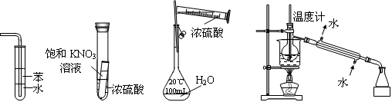
Ⅰ Ⅱ Ⅲ Ⅳ
A．实验I：可用于吸收氨气，并能防止倒吸
B．实验Ⅱ：静置一段时间，小试管内有晶体析出
C．实验III：配制一定物质的量浓度的稀硫酸
D．实验Ⅳ：回收利用碘的CCl₄ 溶液中的有机溶剂
12．海洋中有丰富的食品、矿产、能源、药物和水产资源等（如下图所示），
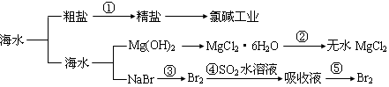
下列有关说法正确的是
A．第①步中除去粗盐中的SO₄²⁻、Ca²⁺、Mg²⁺、Fe³⁺杂质，加入的药品顺序为：
Na₂CO₃溶液→NaOH溶液→BaCl₂溶液→过滤后加盐酸
B．工业上金属钠是通过氯碱工业进行制取
C．从第③步到第⑤步的目的是为了浓缩
D．在第③④⑤步中溴元素均被氧化
13．A～E是中学常见的5种化合物，A、B是氧化物，它们之间的转化关系如下图所示。
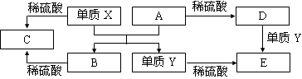
则下列说法正确的是
高温
A．X与A反应的化学方程式是：Al₂O₃ + 2Fe ==== Fe₂O₃ + 2Al
B．检验D溶液中的金属阳离子的反应：Fe³⁺+3SCN—= Fe(SCN)₃↓
C．单质Y在一定条件下能与水发生置换反应
D．由于化合物B和C均既能与酸反应，又能与碱反应，所以均是两性化合物
14．将一定量的氯气通入30 mL浓度为10.00 mol/L的氢氧化钠浓溶液中，加热少许时间后溶液中形成NaCl、NaClO、NaClO₃共存体系。下列判断不正确的是
A．与NaOH反应的氯气一定为0.15 mol
B．n(Na＋)∶n(Cl－) 可能为7∶3
C．若反应中转移的电子为n mol，则n一定大于0.15 mol
D．n(NaCl)∶n(NaClO)∶n(NaClO₃)可能为7∶2∶1
15．将一定质量的铁、氧化铁、氧化铜的混合物粉末放入100mL 4.40 mol/L盐酸中，充分反应后产生896 mL H₂(标准状况)，残留固体1.28g。过滤，滤液中无Cu^{2＋}。将滤液加水稀释到200mL，测得其中c(H＋)为0.400mol/L。则原混合物中单质铁的质量是
A．2.24g B．3.36g C．5.60g D．10.08g
16．由一种阳离子与两种酸根离子组成的盐称为混盐。混盐CaOCl₂在酸性溶液中可以发生反应产生Cl₂，下列关于混盐CaOCl₂的有关判断不正确的是（N_{A}为阿伏加德罗常数)
A．该混盐在酸性溶液中产生1mol Cl₂时转移的电子数为N_{A}
B．该混盐的水溶液具有漂白性
C．该混盐中氯元素的化合价为+1和-1价
D．该混盐具有较强的还原性
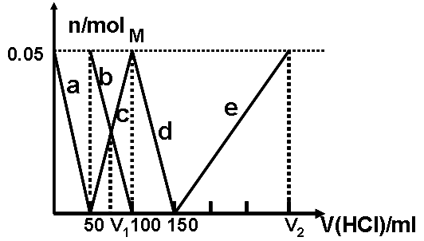
17．某Na₂CO₃、NaAlO₂的混合溶液中逐滴加入1mol·L⁻¹的盐酸，测得溶液中的CO₃²⁻、HCO₃⁻、AlO₂⁻、Al³⁺的物质的量与加入盐酸溶液的体积变化关系如图所示。请根据图像推断，下列说法中不正确的是（已知HCO₃⁻与AlO₂⁻在溶液中不能共存）
A．M点时生成的CO₂为0 mol
B．原混合溶液中的CO₃²⁻与AlO₂⁻的物质的量之比为1：2
C．V₁：V₂=1：4
D．a段表示的离子方程式为：AlO₂⁻ +H⁺ + H₂O＝Al(OH)₃↓

第Ⅱ卷 非选择题（共49分）
18．某溶液中可能含有NH₄⁺、Ba²⁺、Mg²⁺、Ag⁺、OH⁻、SO₄²⁻、CO₃²⁻ 中的某几种，现用该溶液做以下实验：①取此溶液少许，加入足量盐酸无明显现象；②另取少许加入足量浓氢氧化钠溶液，有白色沉淀生成；③将②中沉淀过滤，取滤液微热，有无色刺激性气味气体放出，该气体能使湿润的红色石蕊试纸变蓝。
由此推断，该溶液中肯定有 离子，肯定没有 离子。
写出②中发生反应的离子方程式 。
19．在下图所示的物质转化关系中（反应条件和部分生成物未全部列出），X物质可以来自于海洋中，A、B为常见气体单质，B为黄绿色气体，I、L为常见的金属单质，G为红褐色物质。请回答下列问题：
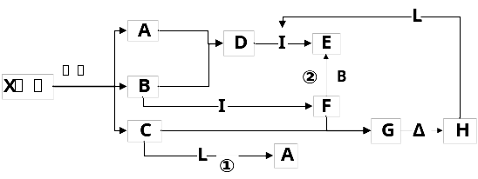
(1)X化学式为 。 (2)C化学式为 。
(3)反应①的离子方程式为 。
(4)反应②的离子方程式为 。
20．将分别含有甲、乙两种常见金属元素的两种正盐A和B的混合物溶于水，通入氯气，然后向反应后的溶液中加入四氯化碳并振荡、静置，溶液分层，下层液体呈橙红色。若在该混合物的溶液中滴加一定浓度的氨水至过量，可得到白色沉淀C。向沉淀C加入过量NaOH溶液，沉淀部分溶解，剩余白色沉淀D。将D溶于盐酸，可得到A溶液；将D灼烧可得到优质的耐高温材料。
(1)试写出A和B的化学式：A ，B 。
(2)元素乙的单质可与某黑色固体反应置换出熔融态的铁，写出该反应的化学方程式： 。
21．次磷酸钠（NaH₂PO₂）可用于化学镀镍。
（1）化学镀镍的溶液中含有Ni²⁺ 和H₂PO₂－，在酸性条件下发生以下镀镍反应：
① Ni²⁺ + H₂PO₂－+ → Ni + H₂PO₃－+
② 6H₂PO₂⁻ +2H⁺ →2P+4H₂PO₃⁻+3H₂↑
请配平反应式①。
（2）反应式①中还原剂是 ，被还原元素是 。
（3）反应②中，若生成1 mol H₂PO₃⁻，反应中转移电子的物质的量为 mol。
（4）从二个反应分析，若生成1mol Ni和1mol P，同时有 mol H₂PO₃－生成。
（5）完成下列各小题中的化学反应方程式：
碱金属与O₂反应生成氧化物较复杂，有普通氧化物（如K₂O）过氧化物（如K₂O₂）还有超氧化物和臭氧化物等。要制备碱金属的普通氧化物一般是用碱金属还原对应的过氧化物、硝酸盐或亚硝酸盐。写出下列化学反应式：
①钠与过氧化钠反应
②钾还原硝酸钾，同时还产生了一种单质气体

22．在实验室中可用下图所示装置制取氯酸钾、次氯酸钠和探究氯水的性质。
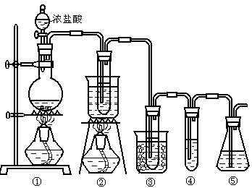
图中： ①为氯气发生装置；②的试管里盛有15mL 30％ KOH 溶液．并置于热水浴中； ③的试管里盛有15mL 8 % NaOH 溶液．并置于冰水浴中； ④的试管里加有紫色石蕊试液； ⑤为尾气吸收装置。
请填写下列空白：[来源:Zxxk.Com]
⑴制取氯气时，在烧瓶里加入一定量的二氧化锰，通过______（填写仪器名称）向烧瓶中加入适量的浓盐酸。实验时为了除去氯气中的氯化氢气体，可在①与②之间安装盛有_________（填写下列编号字母）的净化装置。
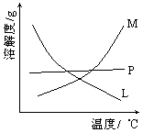
A．碱石灰 B．饱和食盐水 C．浓硫酸 D．饱和碳酸氢钠溶液
⑵比较制取氯酸钾和次氯酸钠的条件．二者的差异是 。反应完毕经冷却后，②的试管中有大量晶体析出。右图中符合该晶体溶解度曲线的是_______（填写编号字母）；从②的试管中分离出该晶体的方法是 (填写实验操作名称）。
(3)本实验中制取次氯酸钠的离子方程式是： 。
(4)实验中可观察到④的试管里溶液的颜色发生了如下变化，请填写下表中的空白：

实验现象 | 原因
溶液最初从紫色逐渐变为 色 | 氯气与水反应生成的H⁺使石蕊变色
随后溶液逐渐变为无色 | ______________________________________
然后溶液从无色逐渐变为 色 | _________________________________________

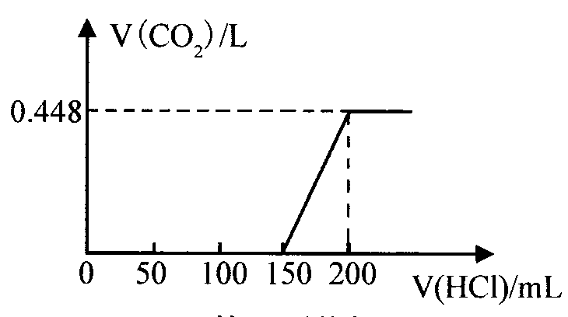
23．将露置于空气中的某氢氧化钠固体样品溶于水，向所得溶液中逐滴加入稀盐酸至过量，生成的CO₂体积（标准状况）与加入的盐酸体积有如图关系（不考虑CO₂在水中的溶解）。试计算：（无需书写计算步骤）
(1)盐酸的物质的量浓度为 mol/L。
(2)该样品中NaOH与Na₂CO₃物质的量之比为 。

参考答案
1-5：BCCDB 6-10：CCCCD 11-17BCCBCDB
18．NH₄⁺、Mg²⁺、SO₄²⁻ 均一定存在
19．NaCl 、 NaOH 、 Mg²⁺ 2OH-⁺ Mg（OH）₂↓
20．MgCl₂、AlBr₃ 2Al+Fe₂O₃ = 2Fe+Al₂O₃
21．（12分）(1) Ni²⁺ + H₂PO₂－+ 1H₂O → Ni +1H₂PO₃－+ 2 H⁺（2分）
(2) H₂PO₂－（1分），Ni（1分）
(3) 2mol（2分）
(4) 3（2分）
（5）①Na₂O₂＋2Na=2Na₂O；②2KNO₃＋10K=6K₂O＋N₂↑（各2分）
22．（12分）( l ）分液漏斗（1分）； B （1分）
( 2 ）碱溶液（或反应物）的浓度不同，反应温度不同（2分）； M（1分）；过滤 （1分）
( 3 ) Cl₂ + 2OH－＝ClO－ + Cl^{一}＋H₂O （2分）
( 4 )
红（1分）
 | 氯气与水反应生成的HClO将石蕊氧化为无色物质（1分）
黄绿（1分） | 继续通入的氯气溶于水使溶液呈黄绿色（1分）
23、0.4 2:1

